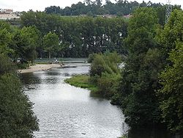**Homem**

* De Homem is een [rivier](http://nl.wikipedia.org/wiki/Rivier) in het noorden van [Portugal](http://nl.wikipedia.org/wiki/Portugal) die uitkomt in de [Rio Cávado](http://nl.wikipedia.org/w/index.php?title=Rio_C%C3%A1vado&action=edit&redlink=1).
* De rivier is 37 [kilometer](http://nl.wikipedia.org/wiki/Kilometer) lang en is in de [jaren zestig van de twintigste eeuw](http://nl.wikipedia.org/wiki/1960-1969) afgedamd om de regio van water en elektriciteit te voorzien, waardoor het dorp [Vilarinho das Furnas](http://nl.wikipedia.org/wiki/Vilarinho_das_Furnas) onder water verdween.